San Severino (482) – Monge  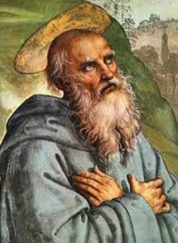 | DESAFIO VIRTUAL – No. 007  Servicio de información  08/01/2026  Prof. Oscar Lobo i Oconitrillo  oscargdolobo1951@gmail.com  Tel.8549-1995

San Severino, monje. - Fue el gran apóstol de la Nórica (actual Austria) y otras regiones danubianas. Vivió en el siglo V, época del derrumbe del Imperio Romano de Occidente, y en una región por la que pasaban las hordas de bárbaros que asolaban Italia. En un momento de total desorden e incertidumbre Severino, vestido de pobre sayal y descalzo, recorría el país predicando la penitencia, restableciendo la disciplina, encendiendo de nuevo la fe y poniendo orden en las conciencias. Aunque ni el Estado ni la Iglesia le dieron misión alguna, durante 30 años Severino fue el gobierno de la Nórica. Un gobierno espiritual que se imponía por la fuerza moral, las extraordinarias facultades humanas y el prestigio personal de quien lo ejercía. Hasta los invasores bárbaros admiraban y veneraban al viejo austero. Murió el 8 de enero del 482.

LA NACION DIGITAL * Política Nacional ̶ 07/01/2026

Obispo de Ciudad Quesada: ‘Nos obligan a decidir entre el diálogo o los discursos de odio y la desconfianza en las instituciones’

Por Aarón Sequeira, Periodista encargado de la cobertura legislativa en la sección de Política. Bachiller en Filología Clásica de la Universidad de Costa Rica
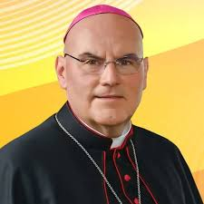
José Manuel Garita enfatizó que el voto no es un trámite más, sino una definición sobre el rumbo de la sociedad

El obispo de Ciudad Quesada, José Manuel Garita, aseguró que las elecciones nacionales del próximo 1°. de febrero obligan a los costarricenses a decidir entre el diálogo y el respeto, o los discursos de odio, desinformación y desconfianza permanente hacia las instituciones. En su mensaje semanal, el prelado hizo un llamado a emitir un voto que, enfatizó, no es un trámite más, sino una definición sobre el rumbo que todos los costarricenses queremos seguir como sociedad.
“Las campañas traen promesas y confrontaciones, pero la verdadera pregunta es qué modelo estamos dispuestos a sostener con nuestro voto y acciones”, dijo el obispo.

Además, puntualizó que Costa Rica necesita mantener la institucionalidad como garantía de equilibrio y justicia, para evitar que el desencanto erosione los pilares que han sostenido la vida democrática del país.

“Cuidar las instituciones no significa negar sus errores, sino exigir mejoras”, dijo Garita. ‘No basta con indignarse en redes ni repetir consignas’

El obispo sancarleño también advirtió que este año electoral exige una ciudadanía activa, informada y crítica, y enfatizó que a los electores “no les basta con indignarse en redes sociales, ni repetir consignas ajenas”, sino que se requiere leer, contrastar informaciones, preguntar y exigir claridad a quienes aspiran a gobernar este país.

Adicionalmente, Garita puntualizó que la seguridad, la salud, el ambiente y la atención a las poblaciones más vulnerables no puede reducirse a consignas electorales, sino decisiones éticas que revelen compromiso con el bien común y la dignidad de las personas.

“Elegir es también asumir consecuencias, pues cada voto expresa valores, prioridades y límites. Más que preguntarnos quién ganará las elecciones, debemos preguntarnos qué país estaremos avalando con nuestras decisiones”, sostuvo el obispo católico.

Monseñor Garita consideró que Costa Rica enfrenta un momento clave y que el futuro no se construye solo desde las urnas electorales, aunque ese es un punto de partida decisivo.

«Estoy aquí para escuchar»: el Papa abre el Consistorio para definir las prioridades
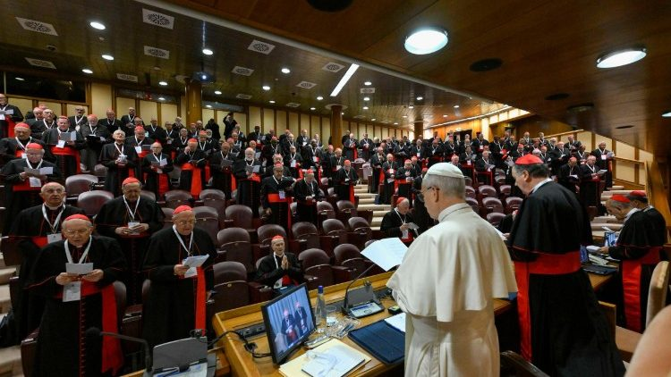
El comienzo de los trabajos en el Aula Nueva del Sínodo (@Vatican Media)

En su discurso, León XIV subrayó que la misión de la Iglesia no se basa en el proselitismo, sino en la atracción que nace de la caridad de Cristo, e invitó a los cardenales a un camino colegial marcado por la escucha y la comunión.
Sebastián Sansón Ferrari – Ciudad del Vaticano – 07/01/2026

"Me complace mucho acogerlos y darles la bienvenida. ¡Gracias por su presencia!". Con estas palabras, el Papa León XIV abrió la tarde de este miércoles 7 de enero de 2026 el primer Consistorio extraordinario de cardenales de su pontificado e inauguró dos días de reflexión y diálogo al servicio del gobierno de la Iglesia universal.

Desde el inicio de su discurso, el Pontífice situó el encuentro en un marco espiritual preciso, señalando como "muy significativo" que el Consistorio se celebre "al día siguiente de la solemnidad de la Epifanía del Señor". A partir de este contexto litúrgico, evocó el llamado del profeta Isaías: "¡Levántate, resplandece, porque llega tu luz y la gloria del Señor brilla sobre ti!", proponiéndolo como clave de lectura para los trabajos de estos días.

Cristo, luz de los pueblos --- León XIV vinculó este pasaje bíblico con el inicio de la Constitución Lumen gentium del Concilio Vaticano II, cuyo primer párrafo citó íntegramente, recordando que la Iglesia existe para "iluminar a todos los hombres, anunciando el Evangelio a toda criatura, con la claridad de Cristo, que resplandece sobre la faz de la Iglesia". En este sentido, manifestó que el Espíritu Santo "inspiró, a siglos de distancia, la misma visión al profeta y a los Padres conciliares".

El Papa explicó que se trata de la visión de "la luz del Señor que ilumina la ciudad santa, primero Jerusalén y luego la Iglesia, y que, reflejándose en ella, permite a todos los pueblos caminar en medio de las tinieblas del mundo". Lo que Isaías anunciaba "en figura", añadió, el Concilio lo reconoce "en la realidad plenamente revelada de Cristo, luz de las naciones".

El Papa León XIV convoca su primer Consistorio - Se celebrará los días 7 y 8 de enero de 2026, según ha informado la Oficina de Prensa de la Santa Sede. Serán dos días dedicados a la oración, la reflexión y el intercambio para ...

La Iglesia crece por atracción
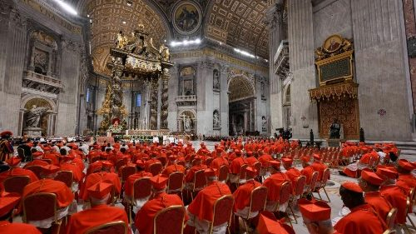
Al referirse al camino eclesial posterior al Concilio, León XIV señaló que los pontificados de san Pablo VI y san Juan Pablo II pueden interpretarse desde esta perspectiva, que contempla "el misterio de la Iglesia plenamente incluido en el de Cristo" y entiende la misión evangelizadora como "irradiación de la energía inagotable que emana del acontecimiento central de la historia de la salvación".

Recordó además cómo los Papas Benedicto XVI y Francisco resumieron esta visión en una sola palabra: "atracción". Citando la homilía inaugural de la Conferencia de Aparecida, reiteró que "la Iglesia no hace proselitismo. Crece mucho más por atracción", y subrayó con claridad que "no es la Iglesia la que atrae, sino Cristo".

Cuando una comunidad cristiana resulta atractiva, comentó Prevost, es porque "a través de ese canal llega la savia vital de la caridad que brota del Corazón del Salvador". Esta fuerza de atracción, precisó, tiene un nombre concreto: "la Charis, el Ágape, el Amor de Dios que se encarnó en Jesucristo y que en el Espíritu Santo se dona a la Iglesia y santifica todas sus acciones".

Amor, unidad y credibilidad --- León XIV retomó la expresión paulina "Caritas Christi urget nos", explicando que el amor de Cristo "nos posee, nos envuelve y nos cautiva". Esta es, sostuvo, "la fuerza que atrae a todos hacia Cristo", como Él mismo profetizó: "Cuando yo sea levantado en alto sobre la tierra, atraeré a todos hacia mí".

En este contexto, subrayó con fuerza que "sólo el amor es creíble, sólo el amor es digno de fe". De ahí que insistiera en que "la unidad atrae, la división dispersa", y que una Iglesia verdaderamente misionera está llamada a vivir el único mandamiento dejado por Jesús después del lavatorio de los pies: "Así como yo los he amado, ámense también ustedes los unos a los otros".

Este amor recíproco, añadió, es el signo decisivo: "En esto todos reconocerán que ustedes son mis discípulos: en el amor que se tengan los unos a los otros". Citando a san Agustín, recordó que Cristo nos amó "para que nos queramos mutuamente" y para que, unidos por ese vínculo, "seamos cuerpo de tan importante Cabeza".

Un Consistorio marcado por la escucha --- Dirigiéndose directamente a los cardenales, el Sucesor de Pedro precisó que este primer Consistorio quiere ser un punto de partida para el camino colegial del pontificado. Reconoció que se trata de "un grupo muy variado", enriquecido por múltiples culturas, tradiciones, trayectorias formativas y experiencias pastorales, y afirmó que están llamados "ante todo, a conocernos y a dialogar para poder trabajar juntos al servicio de la Iglesia".

"Estoy aquí para escuchar", acotó León XIV, "como aprendimos durante las dos Asambleas del Sínodo de los Obispos de 2023 y 2024", subrayando que la dinámica sinodal implica, por excelencia, la escucha. Recordó que este tipo de encuentros son una oportunidad para profundizar en la convicción de que "el camino de la sinodalidad es el camino que Dios espera de la Iglesia del tercer milenio".

El Pontífice puntualizó que el objetivo de estos días "no es llegar a un texto", sino "mantener una conversación que me ayude en mi servicio a la misión de toda la Iglesia". Detalló además los cuatro grandes temas que orientarán la reflexión común y precisó que, por razones de tiempo, sólo dos serán tratados en profundidad.

Al concluir su intervención, el Obispo de Roma agradeció desde ahora "la presencia de todos ustedes y sus contribuciones", y confió los trabajos del Consistorio a la intercesión de la Virgen María, Madre de la Iglesia, expresando su esperanza de que, aprendiendo a trabajar juntos "con fraternidad y amistad sincera", pueda surgir "algo nuevo, que pone en juego el presente y el futuro".

Después de su alocución, los participantes empezaron los trabajos, divididos en grupos.
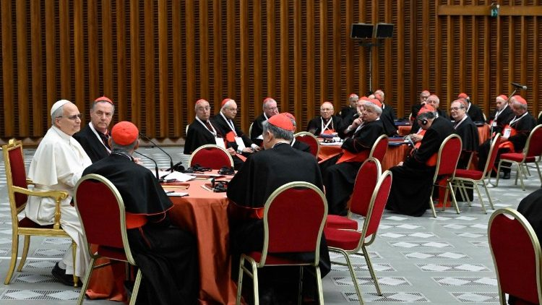
Primer consistorio extraordinario de cardenales del pontificado de León XIV, del 7 al 8 de enero de 2026 (@Vatican Media)

LEE EL TEXTO INTEGRAL DEL DISCURSO DEL SANTO PADRE EN ESPAÑOL

Los padres paúles, en el epicentro de la intervención de EE. UU. en Venezuela: «Nos ponemos en las manos de Dios»

El padre Jorge Briceño, superior regional, relata a ECCLESIA que las bombas han caído cerca de las parroquias y de algunas comunidades, y pide a Dios que dé luz a los que tengan que tomar las decisiones sobre el futuro del país (Ref. Revista Ecclesia digital – 07/01/2026)

Al padre Jorge Briceño, superior de los Padres Paúles, la intervención de EE. UU. en Venezuela le sorprendió descansando. Las explosiones despertaron a todos los miembros de la comunidad religiosa en la que vive, en el barrio de El Cementerio, muy cerca del complejo militar de Fuerte Tiuna, uno de los objetivos estadounidenses.

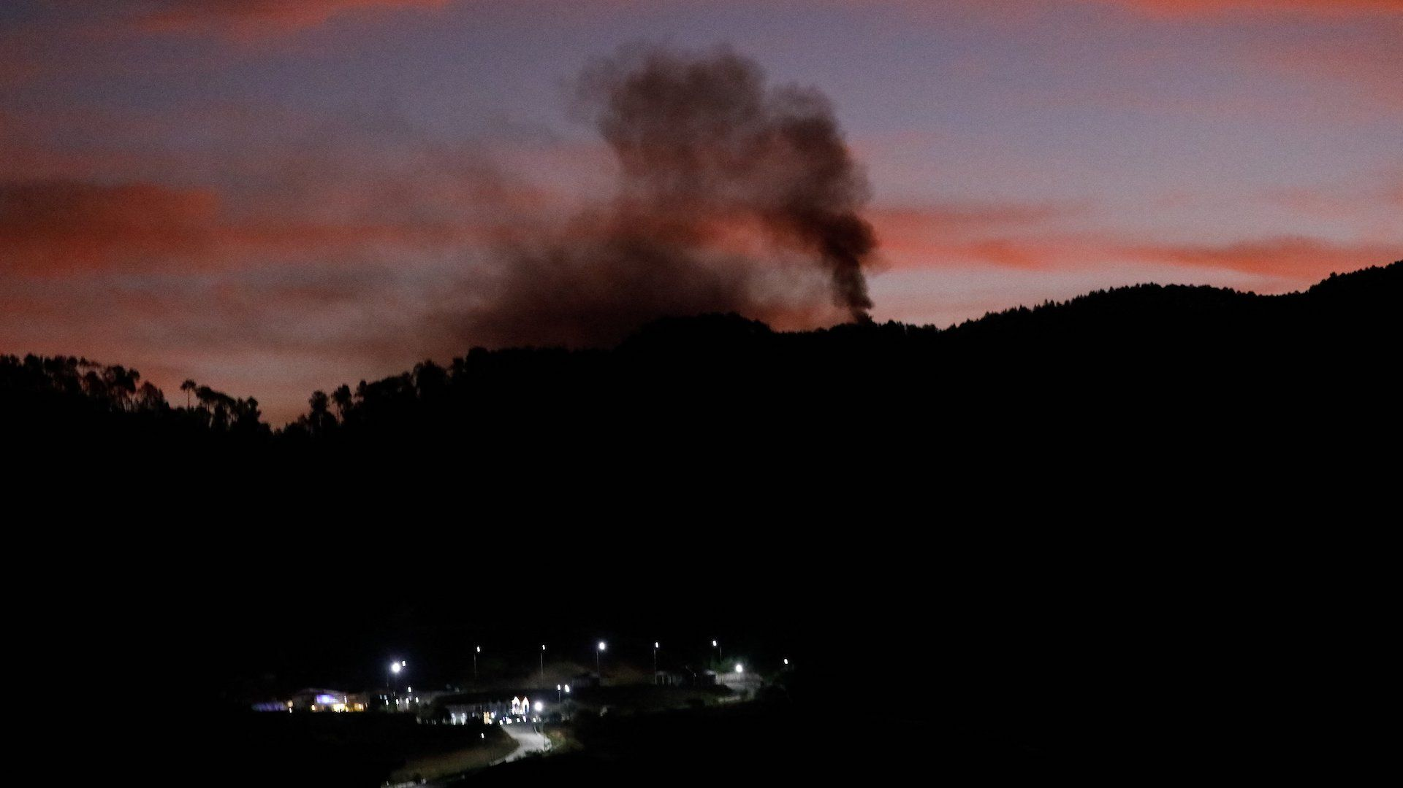

«De repente, escuchamos explosiones. Temblaron las ventanas y toda la casa. Entonces, nos levantamos, subimos a la azotea y ya vimos los misiles de acá para allá, más explosiones y el movimiento de helicópteros. Tuvimos miedo de que nos cayese algo, de los daños colaterales», cuenta en conversación con ECCLESIA tan solo unas horas después.

Los misioneros paúles tienen en la zona, una de las más desfavorecidas de la capital venezolana, dos parroquias —La Milagrosa y San Vicente de Paúl—, así como la casa regional y el seminario. Estas han sido las comunidades más afectadas, junto con la de La Guaira, otro de los objetivos de EE. UU. Briceño ha podido contactar con ellas y se encuentran todos bien, aunque, como en su caso, llevan ya más de 12 horas sin luz —están cargando los teléfonos en los coches—, mientras que internet va y viene.

El superior regional de los Padres Paúles también está en contacto con sus feligreses a través de los grupos de WhatsApp. «La gente está resguardada en sus casas, rezando para que esto no vaya a mayores. Las calles están vacías. Solo se encuentran abiertos algunos locales de venta de comida, donde la gente hace cola para comprar», cuenta.

En estos momentos, el misionero paúl desea lanzar un mensaje de calma y, sobre todo, invitar a ponerse en las manos del Señor, «que es el que tiene el poder sobre todas las cosas». «Nos ponemos en las manos de Dios, para que ayude a dar luz a las personas que tengan que tomar decisiones sobre el destino de la patria», explica.

En otras dos comunidades cristianas consultadas por ECCLESIA, esta situación se vive de la misma manera: a la expectativa y en clima permanente de oración. Poco después de la conversación con Briceño, el presidente de EE. UU., Donald Trump, comparecía ante los medios de comunicación para explicar la intervención. En ella, ha confirmado que EE. UU. va a dirigir el país hasta que se haga una transición «segura y ordenada». También ha señalado que estaban preparados para una segunda oleada de ataques, aunque ha añadido que, por el momento, no será necesario.

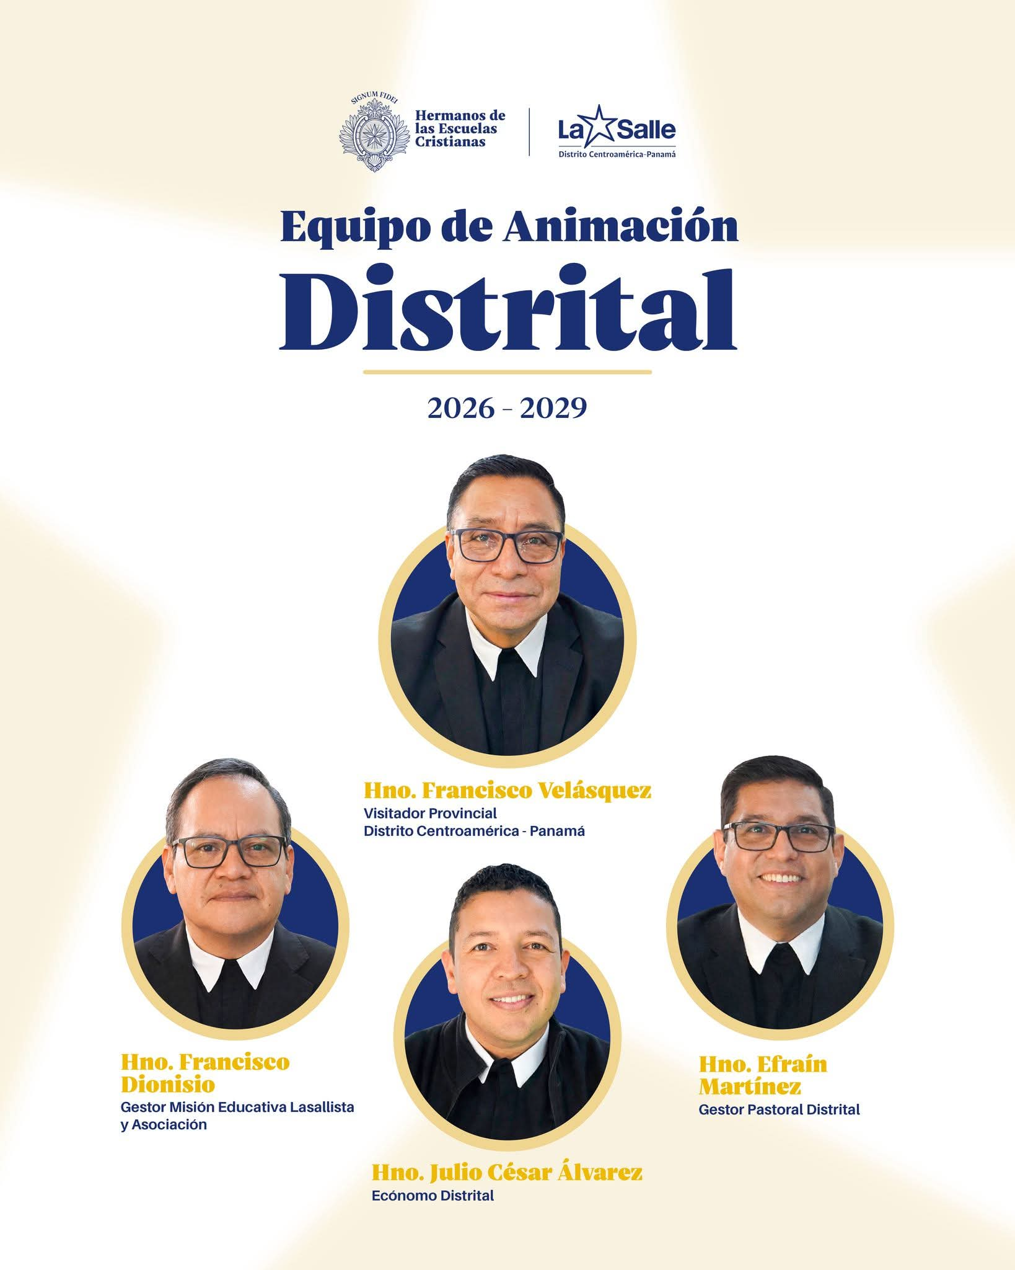

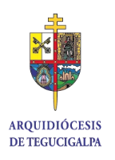
Pregon de la Mision Honduras
7 de enero de 2026|Avisos

“Por una Iglesia sinodal y misionera en Honduras”
¡Escuchen, hermanos y hermanas del pueblo de Dios!
¡Atención, hogares, familias, jóvenes, niños y ancianos
de nuestra tierra hondureña!

Se acerca un tiempo de gracia,
un año de encuentro y esperanza,
un momento para abrir las puertas del corazón
y dejar entrar la luz de Cristo.

¡Él, que murió en la cruz por amor,
ha resucitado glorioso para darnos vida nueva!
¡Cristo vive, Cristo reina, Cristo camina con nosotros!

La Iglesia que peregrina en Honduras extiende su voz,
y convoca a todos sus hijos e hijas
a la gran Misión Nacional 2026,
para que juntos, como pueblo sinodal,
caminemos en fraternidad,
edificando comunidades vivas,
unidas por la fe, la esperanza y la caridad.

¡No es tiempo de quedarnos dormidos!
¡Es hora de salir, de anunciar, de compartir!
De abrir caminos de reconciliación y paz,
de sembrar semillas del Evangelio
en cada barrio, en cada aldea, en cada ciudad.

Con María, Estrella de la Evangelización,
y bajo la fuerza del Espíritu Santo,
les invitamos a unirse con alegría y valentía
a esta misión que renueva nuestra fe
y hace resplandecer la presencia del Señor
en medio de nuestra patria.
¡Anímense todos!
¡Cristo nos envía!
¡La misión 2026 inicia su camino!

Tegucigalpa, Honduras. 6 de enero de 2026
Revisa el arte y materiales de la misión en www.arquitegucigalpa.com

